**区人社局：吹响社会保险基金管理提升年 行动“集结号”**

为进一步贯彻落实省、市人社局社保基金提升年行动文件精神，织密社保基金“安全网”，6月8日下午，武江区人社局组织召开区社会保险基金管理提升年行动动员部署会，吹响社保基金管理提升年行动“集结号”，区人社局相关业务股室干部职工参加了会议，分管领导主持会议。

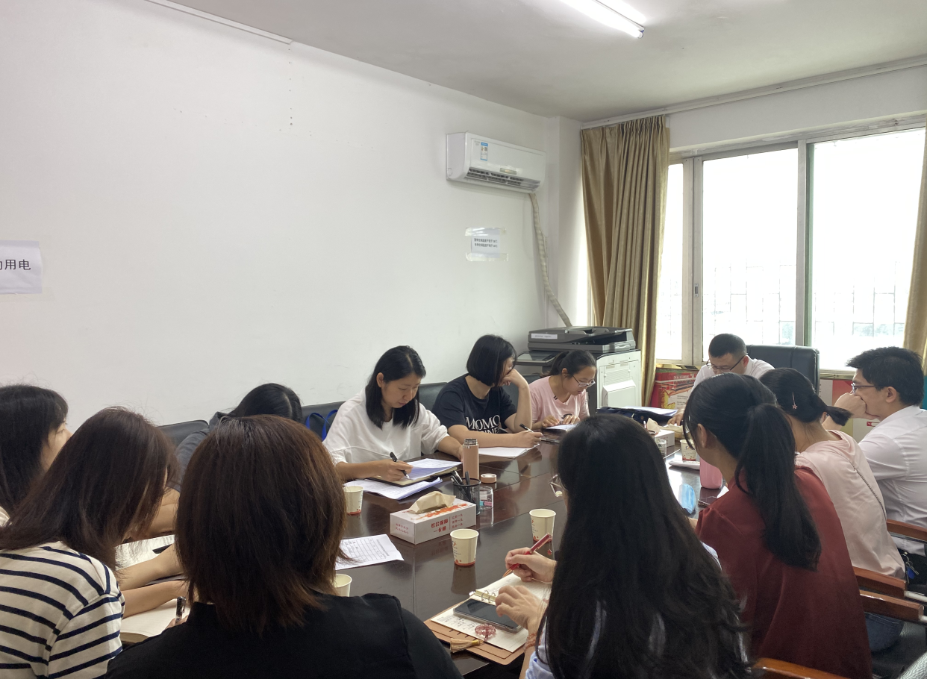

武江区人社局组织召开区社会保险基金管理提升年行动动员部署会

　　会议传达了省、市、区社保基金管理提升年行动文件精神，并通报分析我区社保基金“清数”和“筑墙”行动开展情况，要求切实按照《关于印发<韶关市武江区社会保险基金管理提升年行动实施方案>的通知》文件精神，从加强组织领导、优化经办规程、强化内控监督、抓好落实整改、扛牢防控之责等五方面积极组织风险隐患排查，坚持问题导向，深挖存在根源，在强化整治实效上下功夫，不断提升社保风险防控能力。同时，相关股室负责人对此项工作明确了重点、列出了任务清单、完成时限、责任单位等，并进行了周密部署。

　 会议指出，要持续深入学习贯彻习近平总书记关于加强社会保障工作、维护社保基金安全的重要讲话和重要指示批示精神，提高政治站位，深刻认识社保基金管理提升年行动工作重要性；要主动认领任务清单，强势出击深入排查，彻底摸清风险底数，找准问题漏洞；要强化监督机制，严格责任追究，落实”一岗双责”，狠抓干部队伍作风建设，以零容忍态度严厉打击欺诈骗保、套保或挪用贪占各类社保资金的违法行为，确保我区社保基金安全平稳运行；要完善经办制度和流程，加强内控，建立健全基金风险防控长效机制，做到为人民把好关、算好账、守好岗，确保群众各项社保待遇落到实处，守护好老百姓的“养老钱”“保命钱”。

  会议要求，全区人社系统一方面要切实按照提升年行动的具体工作要求和任务清单，紧盯群众在社会保障方面的烦心事、操心事、揪心事。以行政管理、经办服务为重点，对征收、支付、管理等各环节进行全流程、全链条整治；另一方面要认真履行主管监管责任，纠治顽瘴痼疾，完善长效机制、防范化解风险，补齐民生短板，办好民生实事。

区人社局 叶鑫